Министерство науки и высшего образования Российской Федерации

Федеральное государственное бюджетное образовательное учреждение высшего образования «Томский государственный университет систем управления и радиоэлектроники»

Факультет систем управления (ФСУ)

Кафедра автоматизированных систем управления (АСУ)

Приближенные вычисления
отчет по лабораторной работе №4 по дисциплине
«Программирование»

Обучающийся гр. 431-3
_____________ Сергиевский Д.В.
«___» _____________ 2021 г.

Проверил: старший преподователь каф. АСУ
___________ Косова А. Е.
«___» ______________ 2021 г.

Томск 2021

Содержание
1 Цели и задачи 3
1.1 Тема 3
1.2 Цели 3
1.3 Задачи 3
1.4 Индивидуальное задание 3
2 Алгоритм 4
2.1 Дракон-схема табулирования 4
2.2 Дракон-схема вычисления значения ряда 5
2.2.1 Расчетные формулы 5
2.2.2 Алгоритм накопления суммы ряда 6
3 Код программы 7
4 Тестирование программы 9
4.1 Свойства ряда 9
5 Выводы 11

Цели и задачи

Тема
Рекуррентные алгоритмы приближённых вычислений.

Цели
- Освоить рекуррентные вычислительные алгоритмы.
- Освоить функции форматного ввода/вывода языка Си.

Задачи
- Закрепить знания о рекуррентных алгоритмах.
- Научиться записывать рекуррентные алгоритмы на языке Си.
- Научиться использовать стандартные функции форматного ввода/вывода языка Си.

Индивидуальное задание
Написать и отладить программу на С, выполняющую табулирование определённой индивидуальным заданием (Рисунок 1.4.1) функции вещественной переменной. Алгоритм вычисления приближённого значения функции реализовать в виде отдельной программной единицы.
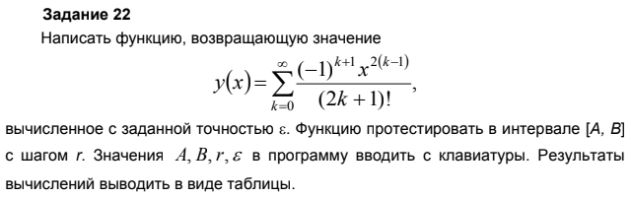Рисунок 1.4.1 - Индивидуальное задание

Алгоритм
Задача разделяется на две отдельные части:
- Тестирование функции с введенными параметрами и вывод результатов.
- Вычисление функции в заданной точке с заданной погрешностью.

Дракон-схема табулирования
Процедура табулирования принимает входные данные с консоли и выводит таблицу значений исследуемой функции для заданного интервала и шага.
Дракон-схема алгоритма приведена на Рисунке 2.1.1.
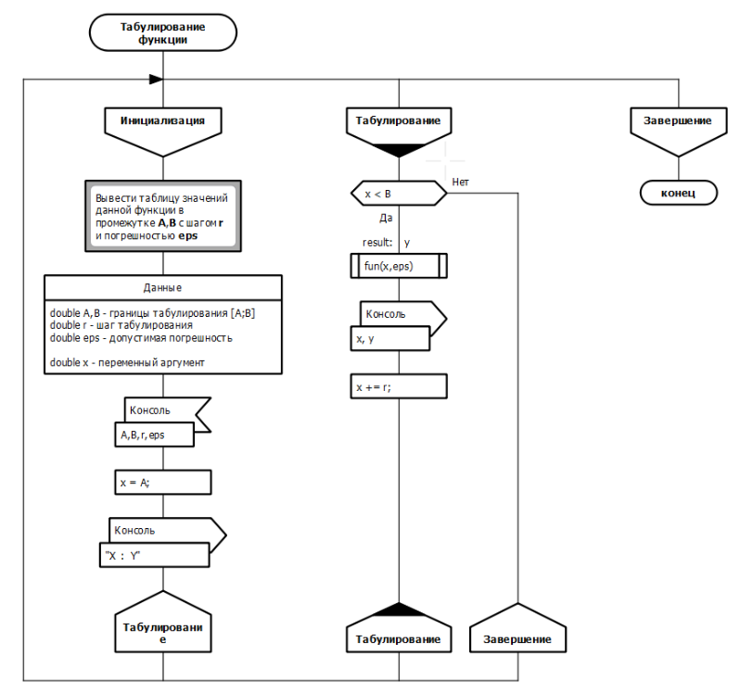Рисунок 2.1.1 - Табулирование функции

Дракон-схема вычисления значения ряда

Расчетные формулы

Распишем заданный ряд в рекуррентной форме:

где c — коэффициент рекуррентной последовательности
Рассчитаем начальный элемент последовательности a₀:

Получим расчетную формулу коэффициента рекуррентной последовательности c.

Выполним проверку расчета коэффициента рекуррентной последовательности, вычислив значение второго элемента последовательности через изначальную формулу и с помощью коэффициента с_{n}.
1)
2)

Алгоритм накопления суммы ряда
Алгоритм вычисление приближенного значения функции y(x) при x сводится к вычислению значений слагаемых и накоплению суммы до тех пор, пока слагаемые больше допустимой погрешности. Дракон-схема данного алгоритма представлена на Рисунке 2.2.2.1.
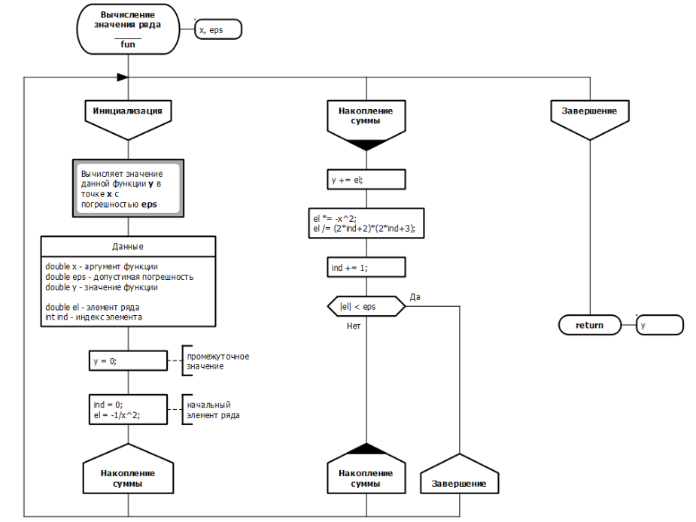Рисунок 2.2.2.1: - Вычисление значения ряда

Код программы
#include <stdio.h>
#include <stdlib.h>

// Вычисление значение функции в точке x с погрешностью eps
double fun(double x, double eps)
{
double sum = 0;
double a = 1 / (x * x);
x = -x * x;

for (double i = 2; (a > 0 ? a : -a) > eps; i += 2)
{
sum += a;
a *= x / (i * (i + 1));
}

return sum;
}

#define description "Lab4\n\
Вычисляет значение некой функции в точках промежутка [A,B] с шагом r и погрешностью eps\
\n"

// Табулирует функцию в заданном диапозоне
void tabulate_fun()
{
printf(description);

double A, B, r, eps;
double *vars[] = {&A, &B, &r, &eps};
char *names[] = {"A", "B", "r", "eps"};

// Ввод данных
while (1)
{
for (int i = 0; i < (sizeof(vars) / sizeof(double *)); ++i)
{
printf("%s: ", names[i]);
scanf("%lf", vars[i]);
}

if (A > B || r <= 0 || eps <= 0)
printf("\nНекорректные данные\n\n\n");
else
break;
}

// Табулирование
printf("|%9s|%9s|\n", "X", "F(x)");
for (double i = A; i <= B; i += r)
{
printf("|%+8lf|%+8lf|\n", i, fun(i, eps));
}
}

int main()
{
tabulate_fun();
getchar();
}

Тестирование программы

Свойства ряда
Teст 1
Цель: проверить поведение программы при x=0
Входные данные: A=B=0, r=1, eps=0.1
Ожидаемый результат: f(0) = ∞
Поскольку при выражение под сигмой принимает вид:

Результат: Рисунок 4.1
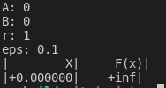Рисунок 4.1.1
Тест 2
Цель: проверить четность функции
Входные данные: A=-5, B=5, r=0.1, eps=0.1
Ожидаемый результат: f(x)=f(-x)

Поскольку в четной степени, выражения эквиваленты.
Результат: Рисунок 4.2
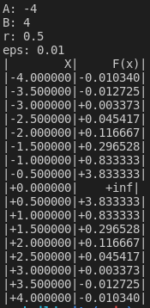Рисунок 4.1.2

Выводы
В ходе данной лабораторной работы были применены на практике навыки построения дракон-схем, освоены навыки и стандарты оформления отчетов по программированию и изучен способ вычисления элемента последовательности через коэффициент роста.
Также была написана программа на C, вычисляющая значение функции в заданных точках.

